Załącznik nr 8.5a. do SIWZ

__________________________
Pieczęć lub nazwa i adres Wykonawcy

Opis przedmiotu zamówienia
w postępowaniu o udzielenie zamówienia publicznego na
„ Dostawy wyposażenia do przystosowania dawnego obiektu szkolnego na potrzeby działalności Młodzieżowego Ośrodka Socjoterapii prowadzonego przez Stowarzyszenie Inicjatyw Rodzinnych oraz utworzenie i prowadzenie Klubu senior +"

Część IX Meble do zabudowy
l.p. | Asortyment | Opis asortymentu oferowanego przez Wykonawcę | kod CPV | Jedn. miary | miejsce dostawy | Termin dostawy
3 | ZESTAW: szafa i regały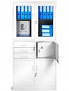  usługa zabudowy (projekt – do uzgodnienia z Zamawiającym, dostawa i montaż) wraz z mocowaniem do ściany; do wyboru z palety kolorów podstawowych po konsultacji z zamawiającym  szafa biurowa aktowa  Minimalne parametry:  dwie szuflady na akta osobowe zawieszane  dwa zamknięte poziomy na segregatory.  wykonana jest z płyty laminowanej ~20 mm.  widoczne krawędzie wykończone okleiną abs-pcv.  szuflady i drzwi zamykane na zamek meblowy.  kolorystyka: dekory podstawowe  Regały  Wysoka na dwa poziomów segregatorów  wykonana z płyty laminowanej ~20 mm  górny i dolny wieniec z pogrubionej płyty  widoczne krawędzie oklejone okleiną PCV/ABS  aluminiowe uchwyty  drzwi zamykane na zamek meblowy  nogi z regulacją niwelującą nierówności podłogi  dostarczana zmontowana w całości  kolorystyka: dekory podstawowe  Wymiary (wysokość , szerokość , głębokość): ok 90 x 80 x 40 cm |  | 39131000-9 Regały biurowe; 39132100-7 Szafy na akta | 1zestaw (minimum 1 szafa i 2 regały) | Pomorska Wieś 40  82-316 Milejewo | W ciągu 7 dni od podpisania umowy
5 | szafka wisząca  np. 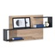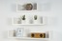  Wymiary mebla:  - szerokość: od 87 cm -100  - głębokość: min. 18 cm  - wysokość: min. 54 cm  - płyta laminowana  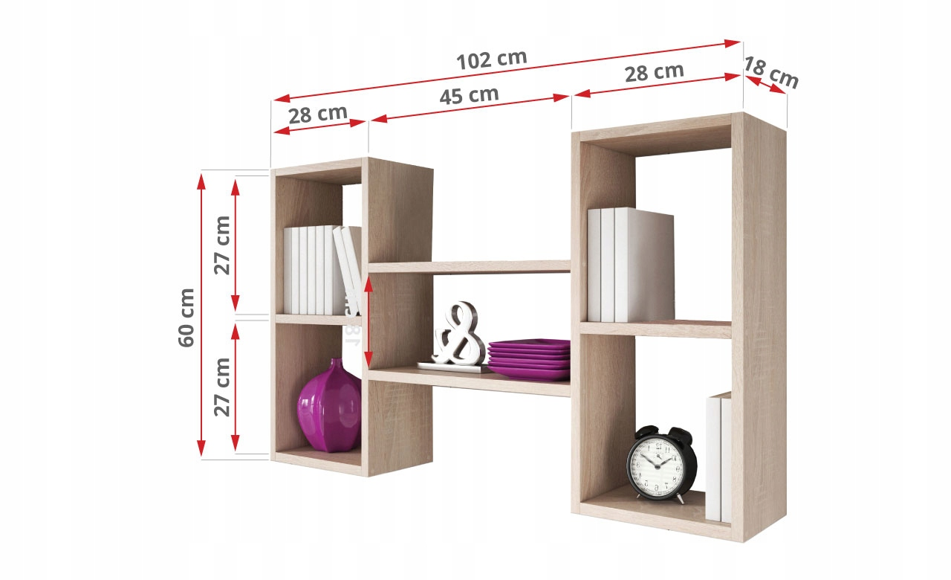 |  | 39151000-5 Meble różne | 1 | Pomorska Wieś 40  82-316 Milejewo | W ciągu 7 dni od podpisania umowy
7 | Zdjęcie poglądowe  regał biblioteczny częściowo zamknięty; zaprojektowany pod wymiar; dostawa regału wraz z montażem i mocowaniem do ściany; kolor jednolity do uzgodnienia z Zamawiającym; materiał: płyta mdf; lakierowana; kolor do uzgodnienia z zamawiającym; zdjęcie poglądowe:  4 sztuki regału mogą być połączone w jednym ciągu zabudowy (jak na zdjęciu poglądowym) |  | 39131000-9 Regały biurowe; 39132100-7 Szafy na akta | 4 szt. | Pomorska Wieś 40  82-316 Milejewo | W ciągu 7 dni od podpisania umowy

